

PROLONGEONS NOS DECOUVERTES ENSEMBLE EN CLASSE

Support pédagogique N° 986-12 du 18/05/12

À adapter selon le niveau de vos élèves

1. La Une. Les chemins de fer dans la tourmente.

Niveau : difficile
Support : JDE, Atlas, calculatrice éventuellement
Prérequis : lecture repérage, inférer, mesures d’aire du disque et circonférence, mesures agraires, utiliser un compas, lecture de carte, situer sur une carte, notion d’échelle, calcul écrit, règle de trois, expression écrite
Sur la carte ci-dessous, tracez le périmètre de sécurité autour du lieu de l’accident puis coloriez en rouge la zone interdite. Repérez l’échelle (bas de la carte). Sur la carte de Belgique, situez Godinne et aussi votre école. Servez-vous de l’Atlas.
Corrigé disponible pour les enseignants, sur simple demande auprès de votre consultant régional ou via l’adresse suivante : benedicte.lemercier@lejde.be
(Merci de préciser le nom et le CP de votre école).

Lieu de la collision
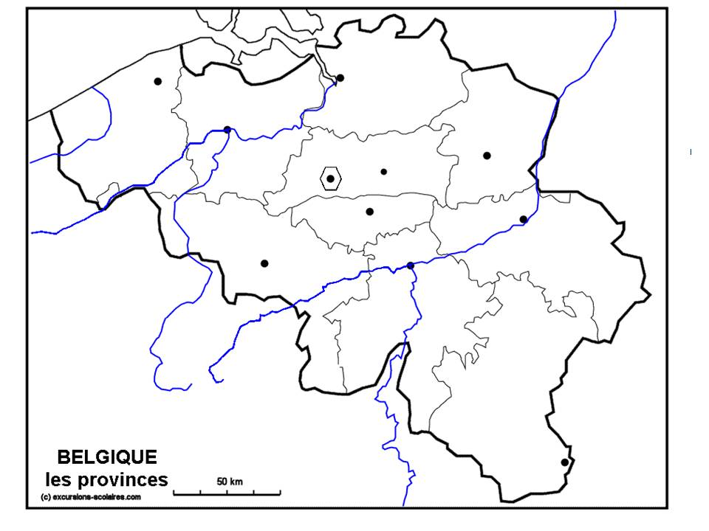
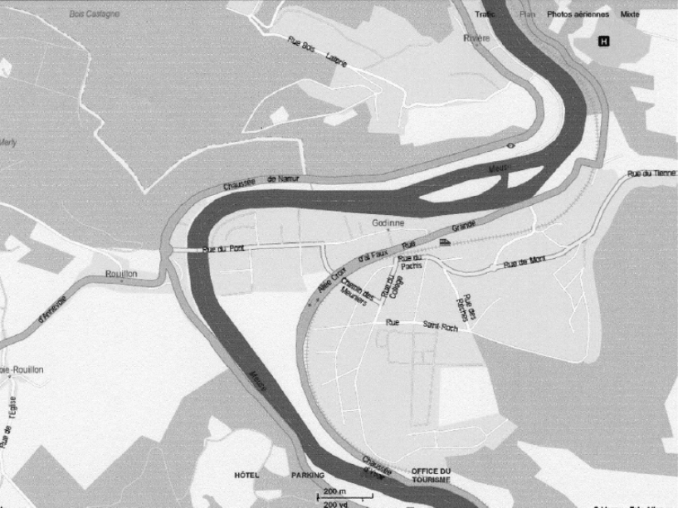
Répondez à ces questions :
a) Exprimez en centiares puis en hectares la superficie interdite
………………………………………………………………………………………………………………………………………………………………….
b) Quelle était la longueur réelle du périmètre de sécurité (en km)?
………………………………………………………………………………………………………………………………………………………………….
c) Pourquoi cet accident aurait-il pu tourner à la catastrophe (composez un court texte en vous inspirant du JDE (Encart vert) mais aussi du sigle indiqué en haut à droite de la carte).

………………………………………………………………………………………………………………………………………………………………
………………………………………………………………………………………………………………………………………………………………
………………………………………………………………………………………………………………………………………………………………
………………………………………………………………………………………………………………………………………………………………
………………………………………………………………………………………………………………………………………………………………
………………………………………………………………………………………………………………………………………………………………
………………………………………………………………………………………………………………………………………………………………

2. La Une. J’y réfléchis.

Niveau : moyen
Support : JDE
Prérequis : lecture, repérage, expression écrite, poser des questions
Voici des réponses. Quelles questions allez-vous poser ?
a) | Q : | …………………………………………………………………………………………………………………………………………..
 | R : | 35 millions.
b) | Q : | …………………………………………………………………………………………………………………………………………..
 | R : | Du contexte familial.
c) | Q : | …………………………………………………………………………………………………………………………………………..
 | R : | Car ils estiment qu’ils en ont plus besoin.
3. Belgique.

Niveau : facile
Support : JDE
Prérequis : lecture, repérage
Quel est le titre des articles dont sont extraites les photos ?

Photos |  | Titres
a)
b)
c)
d)
e)

4. Monde.

Niveau : moyen
Support : JDE
Prérequis : lecture, repérage, grammaire
Remettez de l’ordre dans ces phrases. Essayez sans le JDE. Confrontez vos réponses puis corrigez avec le JDE. Ecrivez les phrases correctes au cahier d’actualité ou sur des bandelettes
Leymah Gbowee, | • | • | chanteuse, | • | • | vient de publier un rapport sur l’état de santé de la Terre.
Le WWF, | • | • | le futur adversaire de Barack Obama aux élections américaines, | • | • | a décidé de soutenir la campagne Toutes à l’école.
10 millions de personnes, | • | • | prix Nobel de la Paix en 2011, | • | • | a proposé une course en ski nautique entre les deux candidats.
Rihanna, | • | • | habitant au Sahel, | • | • | souffrirait d’épuisement et de déshydratation.
Mitt Romney, | • | • | organisation de défense de la nature, | • | • | sont en insécurité alimentaire.

5. Divers. Monde. Niveau : moyen – Support : Internet – Prérequis : ouvrir et consulter un site Internet
Utilisez le lien ci-dessous pour mieux connaitre le Sahel
http://www.sossahel.org/decouvrir_le_sahel/les_pays_du_sahel
Corrigé disponible pour les enseignants, sur simple demande auprès de votre consultant régional ou via l’adresse suivante : benedicte.lemercier@lejde.be
(Merci de préciser le nom et le CP de votre école).

Supplément pédagogique réalisé par François Jansen

JDE - Route de Hannut 38 - 5004 Bouge
Tél. : 081/24.89.82 – Fax : 081/23.12.62 - E-mail : redaction@lejde.be

